ДУ «ІНСТИТУТ ЕПІДЕМІОЛОГІЇ ТА ІНФЕКЦІЙНИХ ХВОРОБ
ім. Л.В.ГРОМАШЕВСЬКОГО НАМН УКРАЇНИ»
НАЦІОНАЛЬНИЙ ЦЕНТР ГРИПУ ТА ГРІ

Тижневий бюлетень про ситуацію з грипу в Україні
за даними 4 дозорних центрів
(Київ, Дніпропетровськ, Одеса, Хмельницький).
49 тиждень 2015 року

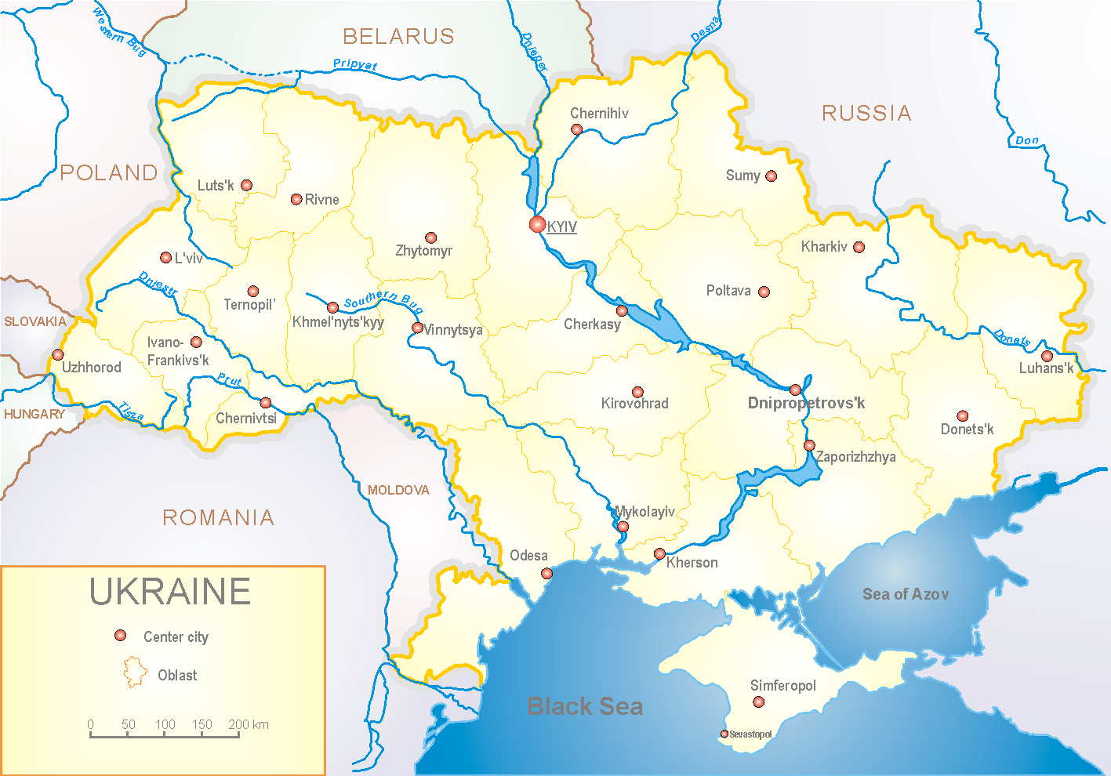
З 2008 року в Україні функціонує система дозорного епіднагляду за грипоподібними захворюваннями (ГПЗ) та тяжкими гострими респіраторними захворюваннями (ТГРЗ). Дозорні центри розташовані у різних географічних зонах країни: в Києві, Дніпропетровську, Одесі та Хмельницькому, які включають 18 дозорних станцій: 10 – стаціонарів та 8 - поліклінік.

За даними системи дозорного епіднагляду за грипом в Україні, у 8 поліклініках 4-х дозорних центрів кількість амбулаторних хворих, що відповідають визначенню ГПЗ на 49 тижні (30.11 – 06.12.15 р.) становила 40 випадків (пок. 19,3 на 100 тис.) відповідного населення. У порівнянні з минулим тижнем спад рівнів захворюваності склав 9,1 % (рис.1).

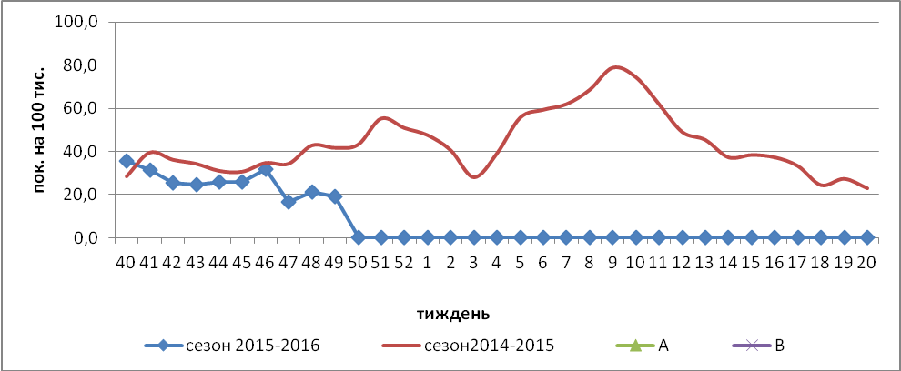

Рис.1. Динаміка реєстрованих випадків, що відповідають визначенню ГПЗ та кількість підтверджених випадків грипу в 4-х дозорних центрах України в сезоні 2015-2016 років.

Відсоток звернень до поліклінічних закладів з діагнозом ГПЗ на 49 тижні зменшився серед усіх вікових груп населення (рис. 2).

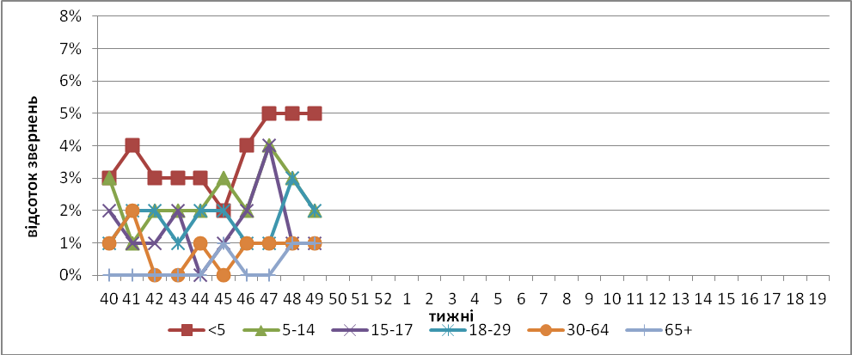

Рис. 2. Відсоток звернень до поліклінічних закладів з діагнозом ГПЗ у розрізі вікових груп в 4-х дозорних центрах України в сезоні 2015-2016 років.

На 49 тижні в 10-ть стаціонарів 4-х дозорних центрів було госпіталізовано 1113 хворих, що на 3,1% більше ніж на минулому тижні. Кількість хворих, що відповідали визначенню ТГРЗ складало 70 випадків (2,36 на 100 тис.), у порівнянні з минулим тижнем спад рівнів захворюваності склав 11,4 % (рис.3).

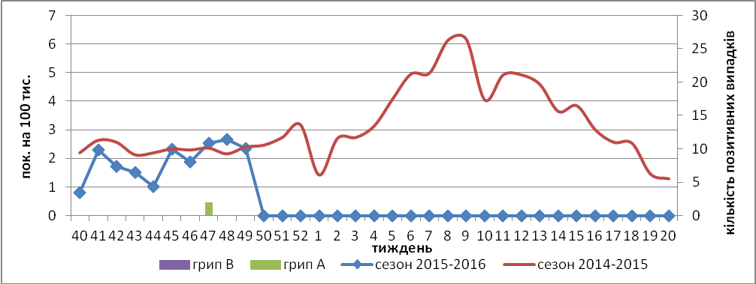

Рис. 3 Динаміка реєстрованих випадків ТГРЗ та кількість лабораторних підтверджень грипу в 4-х дозорних центрах України в сезоні 2015-2016 років.

З 40 по 49 тиждень 2015-2016 рр. методом ПЛР було обстежено 206 зразків від хворих на ГПЗ та ТГРЗ. На 49 тижні не було виявлено жодного позитивного випадку на грип.
З метою участі України у глобальному нагляді за грипом, дані дозорного вірусологічного нагляду за грипом, щотижнево подаються на сайт ВООЗ http://www.who.int/influenza/gisrs_laboratory/flunet/en/ (рис.4).

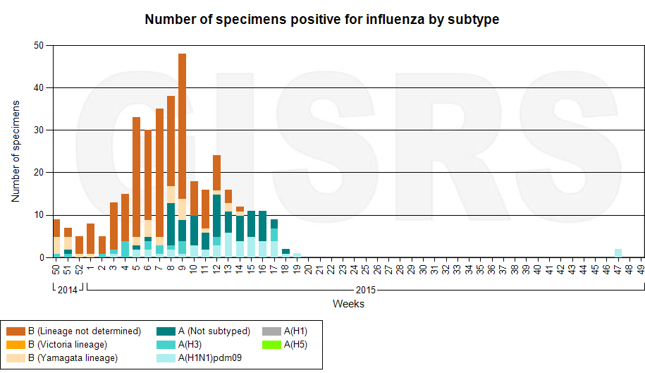

Рис. 4. Кількість лабораторно-підтверджених випадків грипу серед хворих з діагнозом ГПЗ та ТГРЗ в дозорних центрах України в сезоні 2015-2016 років.

Отже, сезон грипу в Україні розпочинається.

Виконавці:
д.мед.н. Міроненко А.П.
к.мед.н. Голубка О.С.

